AFRIKA VAN -10.000 TOT NU

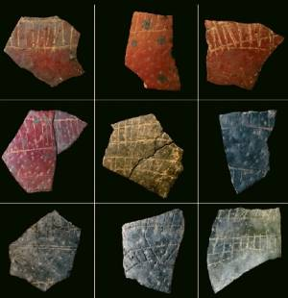
Een aantal van de ingekraste eierschaalfragmenten. Foto?s Pierre-Jean Texier / Diepkloof-project

60.000 jaar oude struisvogeleierschalen met kraspatronen

Duidelijke aanwijzing voor stokoude symbolische tradities

Gepubliceerd: 3 maart 2010
Met 270 ingekraste fragmenten van struisvogeleieren van 60.000 jaar oud is nieuw bewijs gevonden voor vroege vormen van symbolisch denken.

Hendrik Spiering
. 60.000 jaar geleden versierden mensen van de prehistorische Howiesonspoort-cultuur in Zuid-Afrika eierschalen van struisvogels met eenvoudige patronen. De gewoonte bleef een paar duizend jaar bestaan en verdween toen weer.
Dat blijkt uit de vondst van resten van die schalen in een grot, de Diepkloof Rock Shelter in de Westkaap. Het zijn 270 stukjes, hooguit 2 bij 3 centimeter groot. Een aantal fragmenten kon tot grotere stukjes aaneengepast worden, maar de meeste niet. De verkleuringen van de schalen zijn ontstaan door latere blootstelling aan vuur, toen ze al gebroken waren, zo schrijven archeologen deze week in de Proceedings of the National Academy of Sciences (Early Edition Online).
Belangrijk is dat de patronen lijken op eerdere patronen die in Zuid-Afrika gevonden zijn, uit de periode van 100.000 tot 70.000 jaar geleden. Die lijnpatronen, ingekrast op stukken oker en botten, gelden als de oudste symbolische uitingen van de mens. De vondst van vergelijkbare versieringen op weer een heel ander andere materiaal (eierschalen) is daarom een belangrijke versterking van de opvatting dat de moderne mens (Homo sapiens) al vóór de prachtige beeldjes en rotstekeningen uit het late paleolithicum (vanaf ca. 40.000 jaar geleden) in staat was tot abstracte communicatie.
Dat oudere vermogen tot ‘modern gedrag’ is nog altijd omstreden, door het geringe aantal onmiskenbare bewijzen. Een van de betrokken onderzoekers, de bekende antropoloog Richard Klein , meldt desgevraagd dan ook dat deze eierfragmenten wat hem betreft zelfs de enige duidelijke aanwijzingen voor modern gedrag in die vroege tijd zijn. Maar „als deze cognitieve vaardigheden inderdaad zo belangrijk waren, is het ook raadselachtig dat er niet veel meer van dit soort voorwerpen zijn gevonden in deze periode”. Het verschil met latere tijd blijft enorm, aldus Klein.
Waarvoor 60.000 jaar geleden mensen struisvogeleieren gebruikten, is geen raadsel. Nog niet zo lang geleden gebruikten ook Bosjesmannen nog altijd struisvogeleieren als flessen, via een gaatje aan de bovenkant. Er kan ongeveer een liter water in. Interessant genoeg brachten ook de bosjesmannen markeringen aan op hun eieren, om de eigenaar aan te geven, of de inhoud van het ei. Op sommige fragmenten uit Diepkloof zijn nog sporen van zo’n gaatje bovenin te vinden. In totaal gaat het om de resten van minimaal 25 ‘eierschaalflessen’.
Omdat de ‘eierflessen’ zo duidelijk zichtbare elementen in het leven van de jagers-verzamelaars in de Diepkloofgrot moeten hebben gevormd, denken de archeologen dat de markeringen een soort stamsymbolen zijn. Ze zien ook een duidelijke stilistische ontwikkeling in de patronen in de Diepkloof. Ze onderscheiden vier verschillende patronen: ongeveer parallelle lijnen, licht gebogen lijnen over een rechte lijn, gekruiste lijnen, of een band met dwarsstrepen. Die band komt het vaakst voor en vooral in de oudste lagen. Ook de andere typen komen in specifieke lagen voor.

Oudste spoor van menselijk offer in Afrika ontdekt
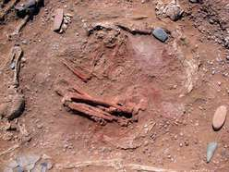

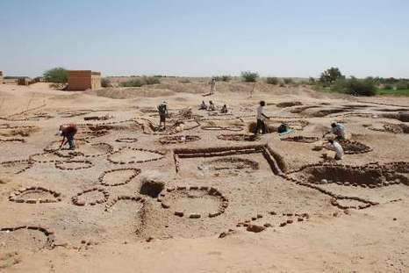

Franse archeologen zijn in het noorden van Soedan op een tombe gestoten, die ze beschouwen als "het oudste spoor van een menselijk offer" dat ooit op het Afrikaanse continent werd gevonden.
De tombe is 5.500 jaar oud en werd ontdekt door de Franse archeoloog Jacques Reinold, gespecialiseerd in het neolithisch tijdperk, en zijn Oostenrijkse echtgenote Ulla. Het graf bevindt zich in Al-Kadada, zo'n 300 kilometer ten noorden van Khartoem.
Geofferde personen
In de graftombe lagen de resten van een oude man, omringd met de overblijfselen van drie geofferde personen en twee honden. Ook werden er verschillende keramische voorwerpen rond het stoffelijke overschot gevonden. "Het gaat om het oudste bewijs van een menselijk offer dat ooit in Soedan, Egypte en Afrika is ontdekt", aldus Reinol.
Belangrijke vondst
"Ik heb geen weet van andere vondsten van een dergelijke groot belang in Afrika. We hebben geen enkel ander bewijs dat zo duidelijk is", vervolgde de archeoloog, die de ontdekking omschreef als de meest belangrijke vondst met betrekking tot het neolithisch tijdperk sinds de jaren 1990.
De voorwerpen die op de site werden gevonden zullen aan het nationaal museum van Soedan in Kartoem worden gegeven.
(belga/gb)

Aug 14, '08

Steentijd-begraafplaats ontdekt in Sahara

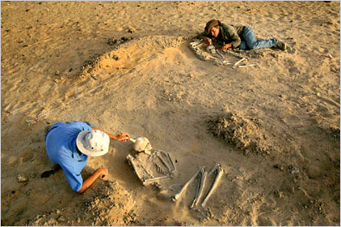
Mike Hettwer/National Geographic
Paul Sereno and Elena Garcea excavate adjacent burials at Gobero, the largest graveyard discovered to date in the Sahara.
Ben van Raaij
14 augustus 2008
- Amerikaanse archeologen en paleontologen hebben in de woestijn van het Afrikaanse Niger de grootste begraafplaats uit het stenen tijdperk ontdekt die ooit in de Sahara is aangetroffen. De begraafplaats ligt op de oever van een lang geleden verdwenen meer.
De vindplaats was bezaaid met goed bewaard gebleven skeletten van mensen en dieren, waaronder olifanten, nijlpaarden, krokodillen en nijlbaarzen. Ook zijn harpoenpunten, potscherven, kralen en stenen werktuigen gevonden.
De vindplaats – door de Toeareg-nomaden Gobero genoemd – is tien- tot vierduizend jaar oud. In die periode was de Sahara een groene en wildrijke savanne. De vondst is gepubliceerd in het online wetenschappelijke tijdschrift PLoS ONE van 14 augustus.
De ontdekking is gedaan door paleontoloog Paul Sereno van de University of Chicago. Hij was op zoek naar dinosaurusfossielen.
Gobero ligt midden in de Ténéré, een extreem onherbergzaam deel van de Sahara dat door de Toeareg ‘een woestijn in een woestijn’ wordt genoemd. Sereno vond hier eerder fossielen van de plantenetende Nigersaurus en de uitgestorven reuzenkrokodil Sarcosuchus.
In twee opgravingsseizoenen zijn tot nu toe circa tweehonderd menselijke graven blootgelegd. Volgens de onderzoekers horen de graven bij twee groepen mensen die na elkaar de oevers van het verdwenen meer hebben bewoond.
De oudste groep, de Kiffian, waren lange en forsgebouwde jagers op groot wild die klaarblijkelijk ook nijlbaarzen harpoeneerden. Zij hadden simpele graven.
De jongere groep, de lichter gebouwde Tenerian, deed behalve aan jagen en vissen ook aan veeteelt. Zij leefden zevenduizend tot 4500 jaar geleden. Ze begroeven hun doden met sieraden en in rituele houdingen. Eén vrouw bijvoorbeeld lag in één graf met twee kinderen in innige omhelzing.
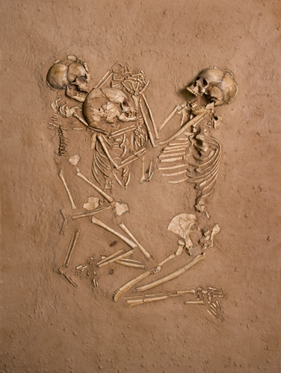

Aug 20, '08
Dubbed the "Stone Age Embrace," a woman and presumably her two children, ages 5 and 8, were posed in death some 5,300 years ago in the Sahara (above, a cast of the skeletons).
The skeletons were found in the largest and oldest Stone Age cemetery ever discovered in the African desert, archaeologists announced in August 2008.
Photograph by Mike Hettwer 2008 National Geographic
http://news.nationalgeographic.com/news/2008/08/080814-sereno-sahara-missions.html

De Sahara is al duizenden jaren de grootste woestijn ter wereld. Ongeveer twaalfduizend jaar geleden leidden veranderende weerpatronen er echter toe dat van Mauretanië tot Egypte veel meer regen viel. De Sahara werd een groene savanne, vol meren.

